

Бюджет для граждан

2022 год
Общая информация

Бюджет – план формирования и использования денежных средств для обеспечения реализации задач и функций государства, принимаемый на один финансовый год и действующий с 1 января по 31 декабря календарного года.
Бюджетный процесс – деятельность по составлению, рассмотрению, утверждению и исполнению бюджетов, контролю за их исполнением, а также составлению, рассмотрению и утверждению отчетов об их исполнении. В бюджетном процессе участвуют Президент, Правительство, местные Советы депутатов, местные исполнительные и распорядительные органы, органы Комитета государственного контроля, иные государственные органы, а также распорядители и получатели бюджетных средств.
Доходы бюджета – поступающие в бюджет денежные средства. Доходы бюджета формируются за счет:
*налоговых доходов;
*неналоговых доходов;
*безвозмездных поступлений.
Для обеспечения соответствия между полномочиями государственных органов на осуществление расходов, закрепленных за республиканским и местными бюджетами, и бюджетными ресурсами, которые должны обеспечивать исполнение этих полномочий, предусматривается предоставление межбюджетных трансфертов – бюджетных средств, передаваемых из одного бюджета в другой бюджет на безвозвратной и безвозмездной основе.
При недостаточности в нижестоящем бюджете собственных доходов для финансирования его расходов в целях обеспечения сбалансированности из вышестоящего в нижестоящий бюджет передается межбюджетный трансферт в виде дотации. Соотношение между доходной и расходной частями бюджета определяет итоговое сальдо бюджета. В зависимости от величины этого сальдо бюджет может быть сбалансированным, профицитным или дефицитным.
Расходы бюджета – денежные средства, направляемые на финансовое обеспечение задач и функций государства.
Профицит бюджета – превышение доходов над расходами.
Дефицит бюджета – превышение расходов бюджета над его доходами.
Все доходы, расходы, источники финансирования дефицита (направления использования профицита) бюджета структурированы в единой бюджетной классификации Республики Беларусь.
Бюджетная классификация – это группировка доходов, расходов, источников финансирования дефицита (направлений использования профицита) бюджета всех уровней бюджетной системы, используемая для составления и исполнения бюджетов всех уровней бюджетной системы.

КОНСОЛИДИРОВАННЫЙ БЮДЖЕТ КОБРИНСКОГО РАЙОНА
НА 2022 ГОД

Доходы


В основу формирования бюджета района на 2022 год положены расчетные показатели по доходам и расходам бюджета, доведенные главным финансовым управлением Брестского областного исполнительного комитета, параметры социально-экономического развития и денежно-кредитной политики Республики Беларусь на
2022 год, изменения налогового законодательства, а также ожидаемое исполнение районного бюджета и 11 сельских бюджетов района в 2021 году.
В соответствии с п. 4 ст. 28 Бюджетного кодекса установлены нормативы отчислений в бюджеты первичного уровня подоходного налога с физических лиц, в процентах от поступлений на территории Кобринского района.
Объем консолидированного бюджета района на 2022 год определен по доходам и расходам в сумме 141 817,9 тыс. рублей и является бездефицитным, в том числе:
районный бюджет без средств, передаваемых в сельские бюджеты (697 875,00 рублей), сформирован в сумме 139 956,9 тыс. рублей и является бездефицитным;
сельские бюджеты определены из объемов доходов и расходов в сумме 1 861,0 тыс. рублей и также являются бездефицитными.
По прогнозу собственные доходы консолидированного бюджета района в 2022 году ожидаются в размере 94 806,4 тыс. рублей, в том числе: налоговые доходы определены в сумме 89 124,7 тыс. рублей и неналоговые доходы – 5 681,7 тыс. рублей.
Бюджету района в 2022 году из областного бюджета передаются безвозмездные поступления в сумме 47 011,4 тыс. рублей, в том числе дотация в сумме 46 163,5 тыс. рублей, субвенции на финансирование расходов по развитию сельского хозяйства и рыбохозяйственной деятельности в сумме 746,2 тыс. рублей, межбюджетные трансферты из областного бюджета в сумме 101,7 тыс. рублей.
Расчетные показатели по собственным доходам бюджета на
2022 год сформированы с учетом дополнительных поступлений от применения повышающих коэффициентов (2,0), установленных Кобринским районным Советом депутатов, к ставкам налога на недвижимость и земельного налога без учета дополнительных поступлений по имущественным налогам РУП «Белоруснефть-Брестоблнефтепродукт».
На 2022 год изменен норматив отчислений в бюджет Кобринского района налога на добавленную стоимость, исходя из численности населения, постоянно проживающего на территории Кобринского района. Норматив отчислений составил 3,009 процента (в 2021 году – 3,008 процента).
Установление в абсолютной величине ставок налога за владение собаками, сборов за осуществление ремесленной деятельности и за осуществление деятельности по оказанию услуг в сфере агроэкотуризма, государственной пошлины;
• сокращение количества налоговых льгот;
• совершенствование порядка осуществления и налогообложения предпринимательской деятельности;
• отмена льготы по налогу на недвижимость для физических лиц в отношении одной квартиры в многоквартирном жилом доме или в блокированном жилом доме;
• введение с 1 июля 2022 г. уплаты налога на добавленную стоимость при электронной продаже товаров.

Структура доходов консолидированного бюджета района
на 2022 год (в процентах)

Структура собственных доходов бюджета

Собственные доходы формируются в основном за счет поступлений подоходного налога с физических лиц – 40 301,5 тыс. рублей (42,5%), налога на добавленную стоимость – 21 908,1 тыс. рублей (23,1%), налогов на собственность – 9 178,7 тыс. рублей (9,7%), налога на прибыль – 8 192,2 тыс. рублей (8,6%), других налогов от выручки от реализации товаров (работ, услуг) – 9 544,2 тыс. рублей (10,0%) неналоговые доходы – 5 681,7 (6,0%).

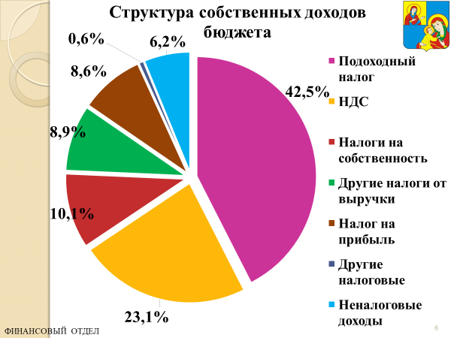

Расходы

Расходы консолидированного бюджета района определены в сумме 141 817,9 тыс. рублей.
При планировании расходов бюджета на 2022 год распределение расходов осуществлено по направлениям в соответствии со статьей
46 Бюджетного кодекса Республики Беларусь. Сохраняется социальная направленность расходов бюджета.
При формировании расходной части бюджета района учтена необходимость обеспечения ассигнованиями первоочередных бюджетных обязательств (заработная плата и взносы (отчисления) на социальное страхование работникам бюджетной сферы, трансферты населению, оплата коммунальных услуг, продуктов питания, лекарственных средств и изделий медицинского назначения).
Фонд оплаты труда в бюджетной сфере предусмотрен с учетом расходов на надбавки работникам за работу в условиях, связанных с инфекцией COVID-19, а также на стимулирующие выплаты отдельным категориям работников в целях необходимости выполнения задачи по повышению заработной платы, установленной Программой социально-экономического развития Республики Беларусь на 2021-2025 годы.
На заработную плату с начислениями планируется направить
89 238,6 тыс. рублей или 62,9% всех расходов, на приобретение медикаментов, лекарственных средств и изделий медицинского назначения – 4 943,3 тыс. рублей (3,5%), на продукты питания – 4 362,0 тыс. рублей (3,1%), на субсидирование жилищно-коммунальных услуг, предоставляемых населению, планируется направить 13 855,8 тыс. рублей (9,8%), на оплату коммунальных услуг – 8 202,2 тыс. рублей (5,8%), выплату трансфертов населению – 6 891,1 тыс. рублей (4,9%), прочие расходы – 14 324,6 тыс. рублей (10,1%).

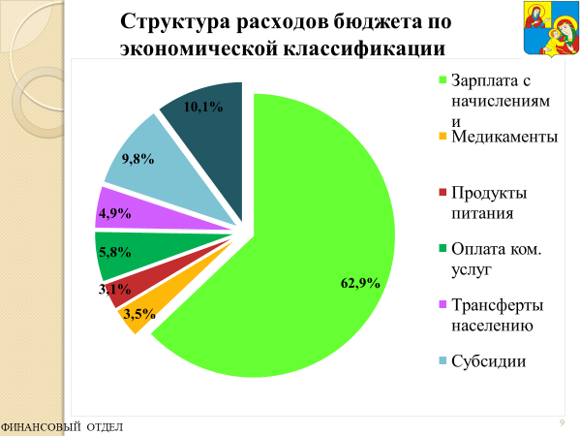
Другие текущие расходы в бюджетном секторе предусматриваются на основе их оценки в 2022 году в объемах, обеспечивающих функционирование бюджетных организаций с учетом принимаемых мер по экономии бюджетных ресурсов.
Расходы бюджета района на 2022 год предусмотрены по следующим направлениям.

Структура расходов консолидированного бюджета
на 2022 год (в процентах)

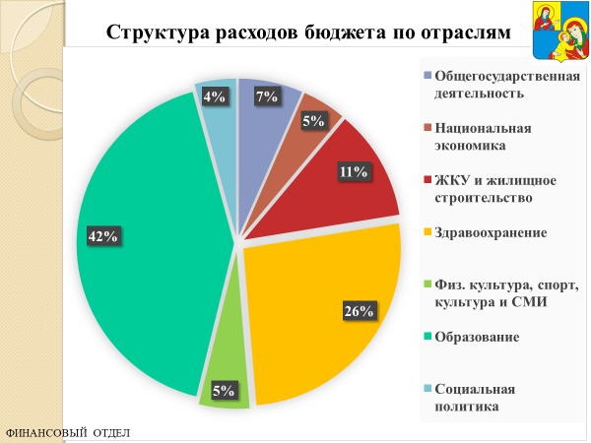

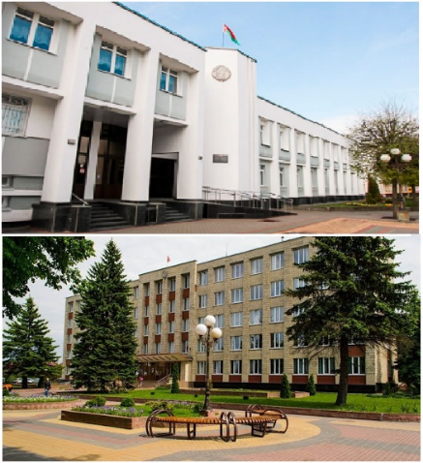
На финансирование общегосударственной деятельности предусмотрено 9 347,8 тыс. рублей в общей сумме расходов – это расходы на обеспечение функционирования органов местного управления и самоуправления, государственных архивов, на обслуживание долга органов местного управления и самоуправления, резервные фонды, включая фонд финансирования расходов, связанных со стихийными бедствиями, авариями и катастрофами, иные общегосударственные вопросы.
Общая сумма планируемых расходов по иным общегосударственным вопросам составляет 3 067,1 тыс. рублей.
На финансирование, созданного в соответствии с Указом Президента Республики Беларусь от 23 декабря 2019 г. № 475 ГУ «Кобринский районный центр по обеспечению деятельности бюджетных организаций», в 2022 году предусмотрены средства в сумме
2 222,1 тыс. рублей, в т.ч. на первоочередные расходы –
1 967,3 тыс. рублей, или 88,5%.
В пределах указанных средств будет осуществляться реализация мероприятий подпрограммы «Обеспечение устойчивости бюджетной системы и повышение эффективности управления государственными финансами» Государственной программы «Управление государственными финансами и регулирование финансового рынка на 2021 год и на период до 2025 года».
Также по виду «Иные общегосударственные вопросы» предусмотрены расходы местных исполнительных и распорядительных органов в сумме 835,0 тыс. рублей, включая:
поощрительные выплаты старостам – 25,2 тыс. рублей;
расходы на оплату труда адвокатов – 20,1 тыс. рублей;
расходы на материально–техническое обеспечение советов общественных пунктов правопорядка – 7,3 тыс. рублей;
мероприятия местных исполнительных и распорядительных органов, направленные на поддержание и дальнейшее развитие инфраструктуры Государственной границы Республики Беларусь и приграничной территории – 2,2 тыс. рублей;
снос ветхих и пустующих домов в соответствии с Указом Президента РБ от 04 сентября 2018 г. № 357 «О пустующих и ветхих домах» – 53,9 тыс. рублей;
на расходы, связанные с хранением, оценкой, экспертизой и реализацией арестованного, бесхозного и конфискованного имущества – 0,4 тыс. рублей;
оплата представителям государства в акционерных обществах –
53,4 тыс. рублей;
на финансирование мероприятий местных распорядительных и исполнительных органов предусмотрена – 162,5 тыс. рублей;
на ликвидацию объектов бывших военных городков, переданных в коммунальную собственность, предусмотрено 500,0 тыс. рублей,
на проведение мероприятий по линии гражданской обороны -
10,0 тыс. рублей.
Расходы на национальную оборону запланированы в сумме
101,0 тыс. рублей и будут направлены на содержание запасов материальных средств и пунктов управления.
На финансирование расходов по отрасли «Охрана окружающей среды» в 2022 году предусмотрено 68,9 тыс. рублей.

Сельское хозяйство

На реализацию мероприятий по развитию сельскохозяйственного производства в 2022 году из бюджета района планируется направить 2 200,00 тыс. рублей.
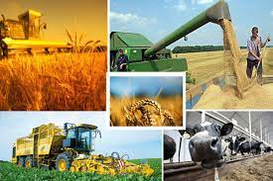
На реализацию мероприятий по развитию сельскохозяйственного производства из средств бюджета района планируется направить
840,0 тыс. рублей, в том числе за счет субвенций, передаваемых из республиканского бюджета 746,2 тыс. рублей.
На содержание районных (городских) ветеринарных станций
планируется направить 1 360,2 тыс. рублей, что составляет 61,8 % к общей сумме расходов на сельское хозяйство. Финансирование будет осуществляться в рамках реализации государственной программы «Аграрный бизнес».

Транспорт

На финансирование расходов транспортной отрасли Кобринского района запланировано 3 580,3 тыс. рублей. Более 97% от указанной суммы составляют субсидии на возмещение части затрат по осуществлению социально значимых пассажирских перевозок автомобильным и городским транспортом – 3 488,9 тыс. рублей, запланированные с ростом 103,1% к ожидаемому исполнению текущего года.
В целях реализации норм постановления Совета Министров Республики Беларусь от 06.03.2019 г. № 150 на оплату услуг оператора автомобильных перевозок пассажиров предусмотрено 91,4 тыс. рублей.
Финансирование расходов будет осуществляться в рамках реализации Регионального комплекса мероприятий государственной программы «Транспортный комплекс».

Топливо и энергетика

Общий объем ассигнований на финансирование расходов составляет 442,5 тыс. рублей.

С целью социальной поддержки граждан, проживающих в жилых помещениях, не подключенных к системе централизованного теплоснабжения и отапливаемых твердыми видами топлива (дрова, уголь, торф), реализация топлива последним производится по льготным фиксируемым ценам в пределах установленных норм.
На удешевление стоимости твердых видов топлива, реализуемых населению, предусмотрены субсидии в размере 429,1 тыс. рублей. Субсидии исчислены исходя из планируемого возмещения разницы между отпускной ценой предприятий-производителей и фиксированной розничной ценой, устанавливаемой облисполкомом, в пределах норм отпуска, размера льгот по оплате твердых видов топлива отдельным категориям граждан в соответствии с действующим законодательством, прогнозируемых прямых затрат, связанных с доставкой твердых видов топлива на склад топливоснабжающих организаций, их хранением и реализацией населению по фиксированным розничным ценам, а также части торговой надбавки: по реализации населению топливного брикета в размере до 30% отпускной цены производителя, дров – до 40% отпускной цены производителя.
Расходы будут осуществляться в рамках реализации Регионального комплекса мероприятий государственной программы «Комфортное жилье и благоприятная среда».
В целях реализации Указа Президента Республики Беларусь от
14 апреля 2021 г. № 127 «О возмещении расходов на электроснабжение эксплуатируемого жилищного фонда» предусмотрены средства в сумме 10,4 тыс. рублей на возмещение части расходов в 2022 году на выполнение работ по электроснабжению эксплуатируемого жилищного фонда для нужд отопления, горячего водоснабжения и пищеприготовления.

ЖКХ и строительство

Общий объем ассигнований на жилищно-коммунальные услуги и жилищное строительство в консолидированном бюджете района предусматривается в сумме 16 093,8 тыс. рублей или 11,3 % от общего объема расходов бюджета.

Расходы на жилищно-коммунальное хозяйство в бюджете района на 2022 год запланированы в сумме 10 706,5 тыс. рублей.
Более 85,4% от указанной суммы (9 995,6 тыс. рублей) будет направлено на возмещение части затрат организаций по оказанию населению жилищно-коммунальных услуг, а также затрат, связанных с предоставлением отдельным категориям граждан льгот по оплате данных услуг.
В целях реализации положений Директивы Президента Республики Беларусь от 04.03.2019 № 7 «О совершенствовании и развитии жилищно-коммунального хозяйства страны», в части обеспечения ежегодной доли капитально ремонтируемого жилья в размере 3% от эксплуатируемого жилищного фонда, в районном бюджете предусмотрено 1 370,0 тыс. рублей.
На выполнение работ, направленных на предотвращение интенсивного износа конструктивных элементов и инженерных систем жилых домов, в районном бюджете предусмотрены средства на текущий ремонт жилищного фонда в размере 340,8 тыс. рублей.
Финансирование расходов будет осуществляться в рамках реализации Регионального комплекса мер государственной программы «Комфортное жилье и благоприятная среда» на 2021-2025.

Благоустройство

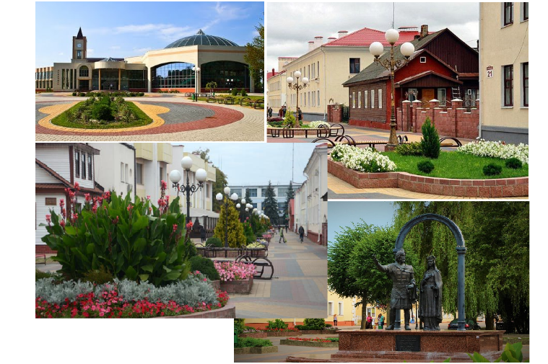
В целях создания и поддержания благоприятных условий для жизнедеятельности населения в рамках реализации Государственной программы «Комфортное жилье и благоприятная среда» на 2021-2025 годы на проведение работ по благоустройству населенных пунктов запланировано 3 482,1 тыс. рублей, в том числе на поддержание и улучшение состояния инфраструктуры и уровня благоустройства сельских населенных пунктов 433,5 тыс. рублей.
Указанные средства будут направлены на содержание и ремонт объектов внешнего благоустройства, придомовых территорий, озеленение, наружное освещение населенных пунктов, содержание и ремонт улично-дорожной сети, мест погребения и другие работы в соответствии с законодательством.
Финансирование расходов будет осуществляться в рамках реализации Регионального комплекса мер государственной программы «Комфортное жилье и благоприятная среда» на 2021-2025 и государственной программы «Увековечение памяти о погибших при защите Отечества» в сумме 38,2 тыс. рубля.
Кроме того, в районном бюджете запланированы средства на строительство городского кладбища в сумме 586,0 тыс. рублей.
На финансирование прочих расходов в области жилищно-коммунального хозяйства предусмотрено 216,3 тыс. рублей, в том числе на: возмещение расходов организаций ЖКХ, связанных с регистрацией граждан по месту жительства и месту пребывания – 75,7 тыс. рублей; возмещение части расходов организаций по оказанию населению услуг бань общего пользования и душевых – 73,8 тыс. рублей; финансирование расходов организаций, осуществляющих начисление платы за жилищно-коммунальные услуги и платы за пользование жилым помещением, связанных с выполнением функций по предоставлению безналичных жилищных субсидий – 66,8 тыс. рублей.
Финансирование расходов будет осуществляться в рамках реализации Регионального комплекса мер государственной программы «Комфортное жилье и благоприятная среда» на 2021-2025
Общая сумма средств на социальную сферу в бюджете района определена в размере 109 852,4 тыс. рублей (77,5%) от всего объема расходов консолидированного бюджета), из которых на образование выделяется 59 334,7 тыс. рублей, здравоохранение –
37 145,9 тыс. рублей, физическую культуру, спорт, культуру и средства массовой информации – 7 346,7 тыс. рублей, на социальную политику – 6 025,1 тыс. рублей.

Социальная политика

На социальную политику в бюджете района предусмотрены средства в сумме 6 025,1 тыс. рублей, или 4,2% расходов бюджета.

Расходы на содержание учреждений социальной защиты и обеспечение гарантий по социальной защите детей сирот и детей, оставшихся без попечения родителей, предусмотрены в сумме
2 994,5 тыс. рублей.
На первоочередные статьи расходов предполагается направить 2 951,8 тыс. рублей, или 98,5% всех расходов отрасли. На заработную плату и отчисления запланированы расходы в сумме 2 249,6 тыс. рублей, (включая дополнительные стимулирующие выплаты работникам учреждений социальной защиты - 328,5 тыс. рублей) или 75,1% предусмотренных средств на отрасль.
На государственную адресную социальную помощь, единовременную выплату семьям при рождении двоих и более детей, на питание детей первых двух лет жизни планируется направить
2 403,7 тыс. рублей. В составе данных расходов определены ассигнования на государственную адресную социальную помощь в размере 2 133,7 тыс. рублей, что составляет 104,6% от оценки текущего года.
Со значительным ростом предусмотрены расходы на оказание помощи к новому учебному году многодетным семьям –
332,1 тыс. рублей. Это связано с изменениями в законодательстве, которые предусматривают выплаты в размере 30% БПМ (ранее было предусмотрено до 30% БПМ и ее размер определялся устанавливался ежегодно в зависимости от финансовых возможностей региона).
Так же в бюджете предусматриваются средства и на другие мероприятия социальной защиты населения (удешевление путевок в оздоровительные лагеря детям-сиротам, компенсация молодым специалистам по найму жилья, пособие на погребение в отдельных случаях и др.) в размере 140,9 тыс. рублей.
Расходы на поддержку ветеранских организаций предусмотрены в сумме 13,2 тыс. рублей.
Запланированные расходы будут осуществляться в рамках реализации выполнения мероприятий Государственной программы «Социальная защита».

Помощь в обеспечении жильем

На предоставление гражданам Республики Беларусь одноразовых субсидий на строительство (реконструкцию) или приобретение жилых помещений и погашение задолженности по льготным кредитам, полученным на строительство (реконструкцию) или приобретение жилых помещений, и оказание финансовой поддержки государства молодым и многодетным семьям в погашении задолженности по кредитам, выданным банками на строительство (реконструкцию) или приобретение жилых помещений, без предоставления льгот по эти кредитам; на оплату расходов, связанных с предоставлением гражданам субсидий на уплату части процентов и на погашение основного долга за счет субвенций; на расходы по системе жилищных строительных сбережений планируется направить 131,4 тыс. рублей.
На реализацию государственной молодежной политики в 2022 году предусмотрено направить 9,3 тыс. рублей.

Здравоохранение

Минимальный норматив бюджетной обеспеченности расходов на здравоохранение в расчете на одного жителя по району на 2022 год определен в сумме 442,82 рубля. Исходя из норматива на содержание организаций здравоохранения планируется направить
37 145,9 тыс. рублей.
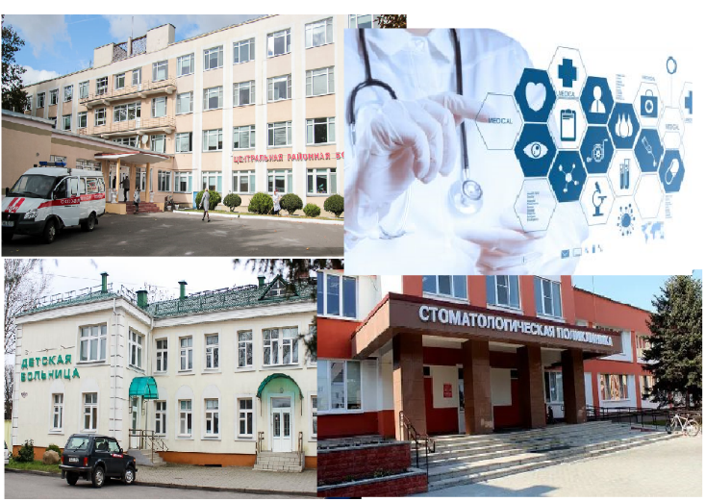
На оказание медицинской помощи в амбулаторных условиях с учетом скорой медицинской помощи направляются средства исходя из минимального норматива бюджетной обеспеченности расходов на здравоохранение в расчете на одного жителя в размере не менее 40 процентов от общего объема финансирования расходов на здравоохранение, предусмотренных для соответствующей административно-территориальной единицы.
На первоочередные расходы планируется направить
35 613,0 тыс. рублей, или 95,9% всех расходов. В первоочередных расходах учтены бюджетные назначения на оплату труда работников здравоохранения, обеспечение лекарственными средствами и изделиями медицинского назначения, питание, оплату энергоресурсов и прочие трансферты населению. При этом, на выплату стимулирующих надбавок за работу в условиях, связанных с инфекциями, в соответствии с Указом Президента Республики Беларусь от 16 апреля 2020 г. № 131 «О материальном стимулировании работников здравоохранения» определены средства в сумме 1 424,7 тыс. рублей.

Образование

Исходя из минимального норматива обеспеченности на функционирование действующей сети учреждений образования и финансирование образовательных мероприятий в отрасли образования планируется направить, без учета расходов на капитальное строительство, 59 334,7 тыс. рублей, что составляет 41,8 % от общего объема расходов бюджета.

Значительный объем средств – 49 182,6 тыс. рублей, предполагается направить на заработную плату (с начислениями) работникам учреждений образования.
На обеспечение питанием обучающихся учреждений образования планируется направить 3 642,0 тыс. рублей.
Расходы на оплату коммунальных услуг запланированы в сумме 4 531,6 тыс. рублей.
В 2022 году нормативное финансирование учреждений образования составит: 33 023,9 тыс. рублей - норматив с учётом особенностей функционирования и развития учреждений общего среднего образования и - 8 876,3 тыс. рублей - норматив с учётом особенностей функционирования и развития учреждений дошкольного образования.
Запланированные расходы будут осуществляться в рамках реализации выполнения мероприятий Государственной программы «Образование и молодежная политика».

Культура и средства массовой информации

Расходы на культуру и искусство запланированы на 2022 год в сумме 4 125,5 тыс. рублей, что позволит обеспечить:деятельность действующей сети учреждений культуры (библиотеки, учреждения клубного типа) – 2 629,7 тыс. рублей;
ККРУП «Парк им. А.В.Суворова» – 282,1 тыс. рублей;
УК «Кобринский военно-исторический музей им. А.В.Суворова» – 443,1 тыс. рублей;
УК «Кобринский Дворец культуры» – 737,7 тыс. рублей;
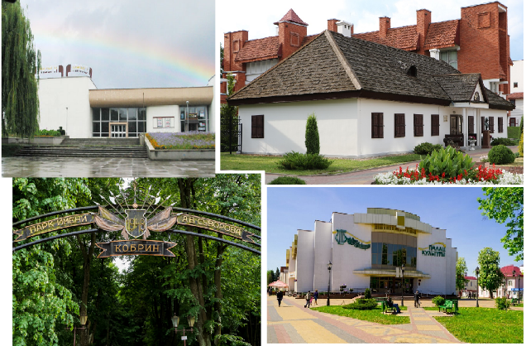
КУКП «Кобринская районная киновидеосеть» – 17,8 тыс. рублей.
Расходы отрасли будут направлены в первую очередь на оплату труда работников учреждений культуры (с отчислениями на социальное страхование) и оплату коммунальных расходов, на которые предусмотрено 3 463,2 тыс. рублей, или 83,9 % всех расходов.
На другие статьи расходов планируется направить
662,3 тыс. рублей, из них на приобретение оборудования и других основных средств – 76,9 тыс. рублей, оплату текущего ремонта зданий, помещений, оборудования и инвентаря – 152,0 тыс. рублей.

В пределах выделенных бюджетных назначений будет обеспечено финансирование Государственной программы «Культура Беларуси» на 2021-2025 годы, утвержденной постановлением Совета Министров Республики Беларусь от 29 января 2021 г. № 53, приоритетным направлением которой является повышение социальной и экономической эффективности функционирования отрасли.

Физическая культура и спорт

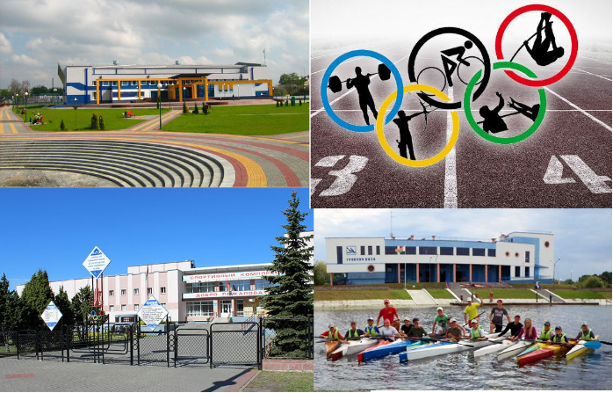
На развитие физической культуры и спорта района планируются ассигнования в сумме 3 221,3 тыс. рублей. На первоочередные расходы (заработная плата, отчисления на социальное страхование, продукты питания, коммунальные услуги) планируется направить
3 0463,3 тыс. рублей, удельный вес которых в общих расходах составляет 94,6%, в том числе на заработную плату (с взносами на социальное страхование) и оплату коммунальных услуг, соответственно, 70,9% и 22,1%.

Данные расходы позволяют обеспечить:
– проведение районных спортивных, спортивно-массовых мероприятий, физкультурно-оздоровительной и спортивно-массовой работы с населением, подготовку к областным, республиканским и международным спортивным, спортивно-массовым мероприятиям и участие в них;
– функционирование специализированных учебно-спортивных учреждений и других государственных организаций физической культуры и спорта.

РАЙОННЫЙ БЮДЖЕТ

Районный бюджет на 2022 год определен по доходам и расходам в сумме 140 654,7 тыс. рублей.
В доходы бюджета включены в полном объеме средства, поступающие из вышестоящего бюджета – дотация в сумме
46 463,5 тыс. рублей, субвенции на финансирование расходов по развитию сельского хозяйства и рыбохозяйственной деятельности в сумме 746,2 тыс. рублей, межбюджетные трансферты в сумме 101,7 тыс. рублей. Собственные доходы составляют 93 643,3 тыс. рублей.
Удельный вес расходов районного бюджета в общем объеме бюджета района составит 98,7%.

СЕЛЬСКИЕ БЮДЖЕТЫ

Сельские бюджеты определены по доходам и расходам в сумме 1 861,0 тыс. рублей. Удельный вес сельских бюджетов в общем объеме бюджета района составит 1,3%.
Из 11 сельских бюджетов 10 являются дотационными.
Доходная часть на 2022 год сформирована за счет поступлений земельного налога, налога на недвижимость, госпошлины с физических лиц, отчислений от подоходного налога, неналоговых доходов.
В расходной части сельских бюджетов предусмотрены ассигнования на благоустройство, содержание органов местного управления, расходы на формирование и отвод земельных участков, мероприятия исполкомов и выплата поощрений старостам, снос ветхого жилья.

Расчетные объемы сельских бюджетов по доходам и расходам.
(рублей)
Наименование сельских бюджетов | Доходы | В том числе: |  |  |  | Расходы
Наименование сельских бюджетов | Доходы | обеспеченность бюджета собственными доходами |  | средства из районного бюджета (дотация, иные межбюджетные трансферты) |  | Расходы
Наименование сельских бюджетов | Доходы | сумма | % | сумма | %
Батчинский | 204 700,00 | 151 668,00 | 74,1 | 53 032,00 | 25,9 | 204 700,00
Буховичский | 204 228,00 | 201 628,00 | 98,7 | 2 600,00 | 1,3 | 204 228,00
Городецкий | 193 126,00 | 77 528,00 | 40,1 | 115 598,00 | 59,9 | 193 126,00
Дивинский | 217 817,00 | 126 724,00 | 58,2 | 91 093,00 | 41,8 | 217 817,00
Залесский | 126 523,00 | 77 965,00 | 61,6 | 48 558,00 | 38,4 | 126523,00
Киселевецкий | 181 684,00 | 144 245,00 | 79,4 | 37 439,00 | 20,6 | 181 684,00
Новоселковский | 116 895,00 | 41 105,00 | 35,2 | 75 790,00 | 64,8 | 116 895,00
Остромичский | 159 225,00 | 70 604,00 | 44,3 | 88 621,00 | 55,7 | 159 225,00
Повитьевский | 102 496,00 | 31 985,00 | 31,2 | 70 511,00 | 68,8 | 102 496,00
Тевельский | 141 132,00 | 53 314,00 | 37,8 | 87 818,00 | 62,2 | 141 132,00
Хидринский | 213 220,00 | 186 405,00 | 87,4 | 26815,00 | 12,6 | 213 220,00
ИТОГО | 1 861 046,00 | 1 163 171,00 | 62,5 | 697 875,00 | 37,5 | 1 861 046,00

ДОЛГОВЫЕ ОБЯЗАТЕЛЬСТВА КОБРИНСКОГО РАЙОНА
(рублей)
Виды обязательств | На начало 01.01.2021 | На начало 01.01.2022
Долг, гарантированный местными исполнительными и распорядительными органами | 2 600 779,70 | 2 519 151,61
в разрезе валют:
в национальной валюте | 2 600 779,70 | 2 519 151,61
в иностранной валюте | 0,00 | 0,00
Справочно: в долл.США в эквиваленте | 0,00 | 0,00
по срокам погашения:
краткосрочный | 0,00 | 0,00
долгосрочный | 2 600 779,70 | 2 519 151,61

